平成29年度 日野市立大坂上中学校 食育カレンダー
 |  | １学期 |  |  |  |  | ２学期 |  |  |  | ３学期
 |  | ４月 | ５月 | ６月 | ７月 | ８月 | ９月 | １０月 | １１月 | １２月 | １月 | ２月 | ３月
給食指導目標 | 月目標 | 協力し決まりを守って給食を食べよう | 楽しい雰囲気で食事しよう | 食事や身の回りの衛生に気をつけよう | 夏の食生活について考えよう | 夏 季 休 業 日 | 正しい食生活  リズムを考えよう | バランスのよい食生活をしよう | 感謝して食事をしよう | 冬の食生活について考えよう | 食生活に関心をもとう | 日本型の食生活を見直そう | 1年間の食生活を反省しよう
給食指導目標 | 指導内容 | 給食のきまりの徹底  「牛乳を飲もう！」指導 | 朝食の大切さについての指導 | 水分補給の大切さについての指導 | 夏の健康と食生活について | 夏 季 休 業 日 | ３食食べる大切さについて | 栄養バランスと生活についての指導 | 地産地消について知る | 年末年始の食事について | かぜの予防と食生活について | 食生活と生活 | １年間の給食活動の反省
日野産農産物の使用 |  |  | キャベツ  卵 | とうもろこし  新じゃが  新玉ねぎ |  | 夏 季 休 業 日 | じゃがいも | 長ねぎ  梨  さつまいも  卵  りんご | 長ねぎ  大根  りんご  卵 | 大根 長ねぎ  人参  じゃが芋  キャベツ  ほうれん草  りんご 卵 | 大根  長ねぎ  人参  ほうれん草  キャベツ  卵 | 卵  長ねぎ  人参  大根 | 長ねぎ  じゃが芋  人参
特色ある献立 |  | 入学お祝い  桜五目ずし  赤魚の西京焼青菜のおかか和え  沢煮椀  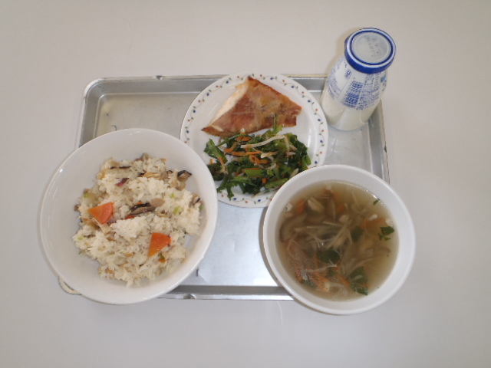 | 新茶ご飯  ししゃもの二色揚げ  根菜の煮物 果物  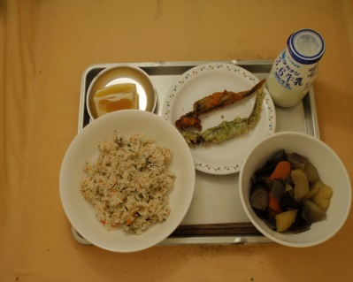  筍ご飯  かつおの大豆味噌からめ  ごま和え  沢煮椀  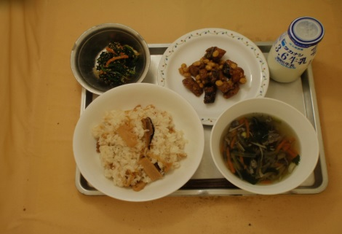 | 新生姜とじゃこの炒飯  鶏肉とｶｼｭｰﾅｯﾂ炒め  果物  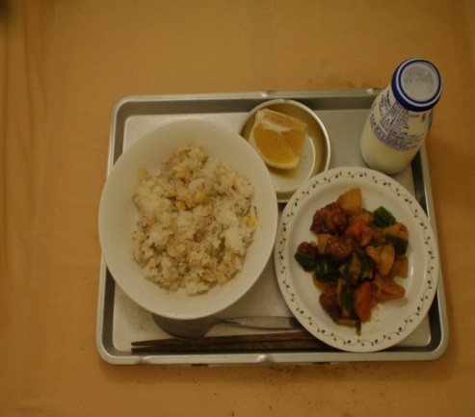  鮭寿司  揚げじゃがのそぼろ煮  すまし汁  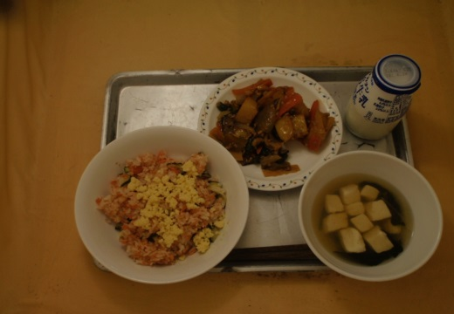 | 七夕献立  七夕五目寿司  五目卵焼き  そうめん汁  果物  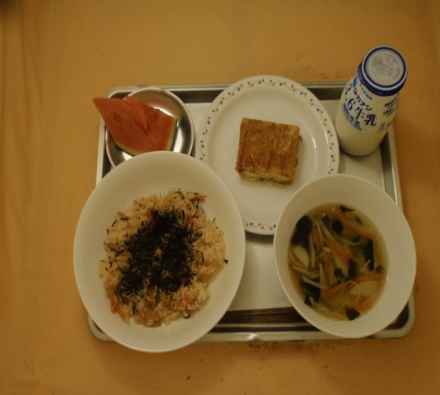 | 夏 季 休 業 日 | 菊の節句  五穀飯  揚げ出し豆腐  菊花和え  根菜のごま汁  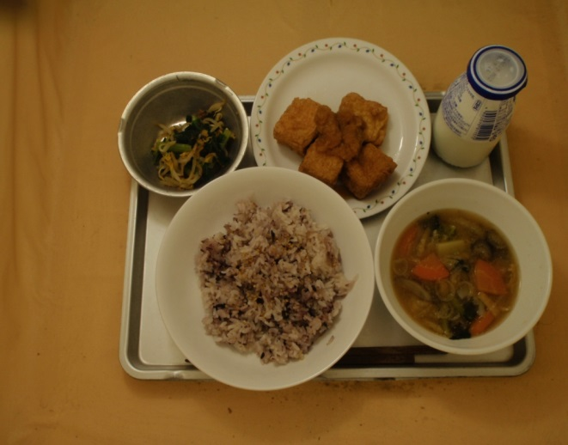  栗ごはん  鮭の西京焼  五目豆  吉野汁  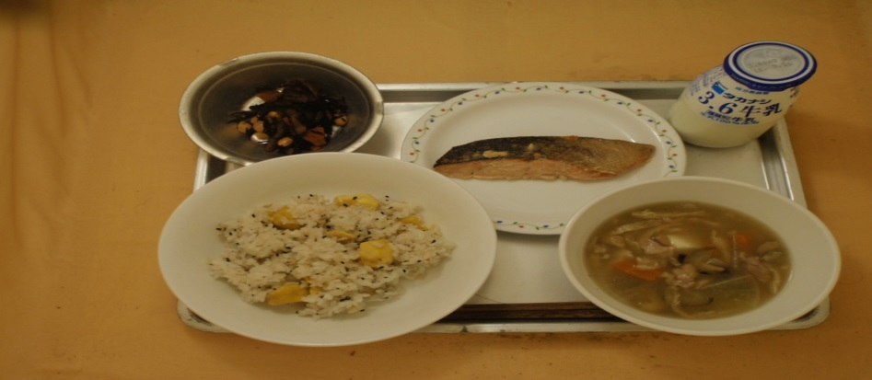 | 梅じゃこご飯鮭のﾁｬﾝﾁｬﾝ焼  けんちん汁  果物  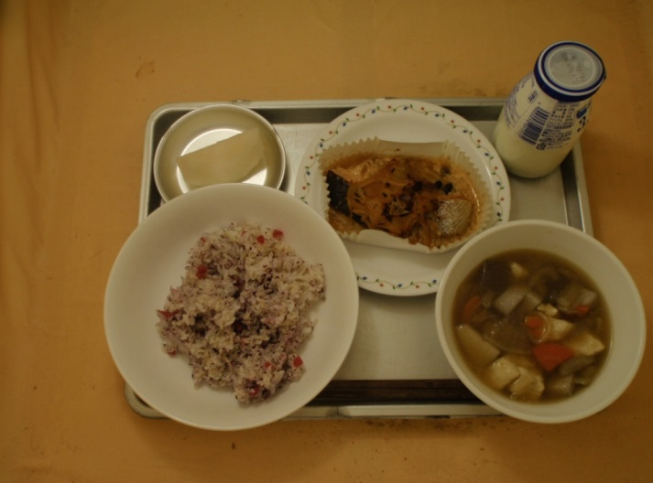 | 開校記念日お祝い献立  お赤飯  天ぷら  ごま和え  なめこ汁  果物  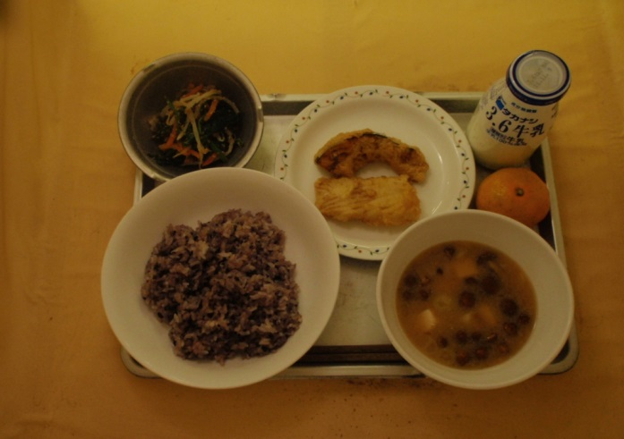 | 麦ごはん  昆布の佃煮  焼き鯖  五目豆  さつま芋のみそ汁  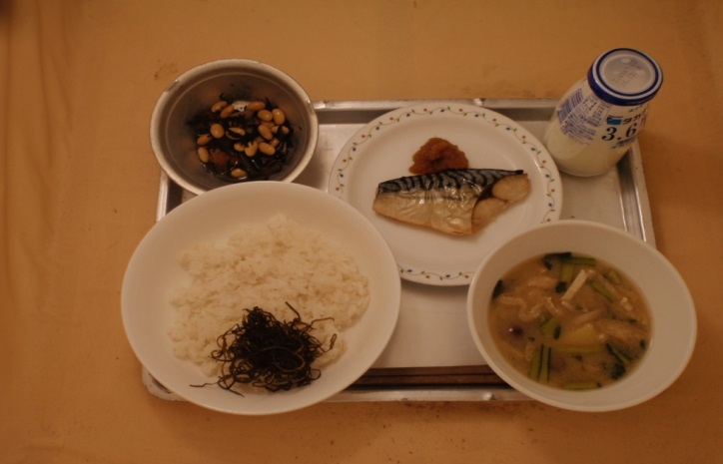  クリスマスお楽しみメニュー  ｸﾘｽﾏｽﾘｰｽﾊﾟﾝ  ﾛｰｽﾄﾁｷﾝ  ﾎﾜｲﾄｼﾁｭｰ ｾﾞﾘｰ  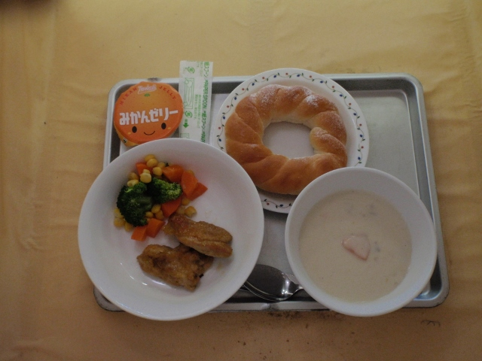 | お正月にちなんで  かきあげ丼  紅白なます  ひっつみ  果物  東光寺沢庵を味わい  ご飯 沢庵  いかの香味焼  ごま和え  豚汁  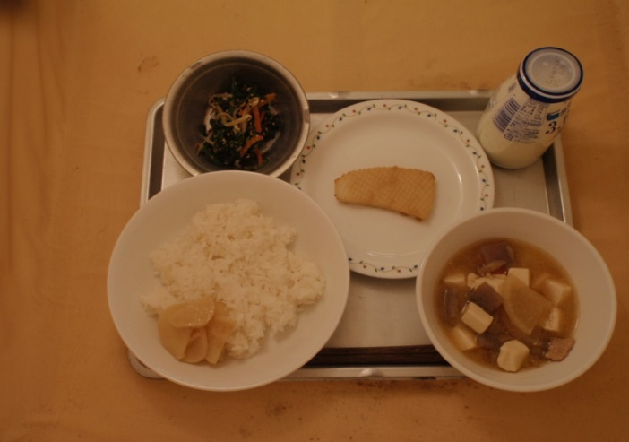 | 節分にちなんで  ひじきと大豆のご飯  鰯の甘辛揚  ほうれん草のおかか和え  わかめと豆腐のみそ汁  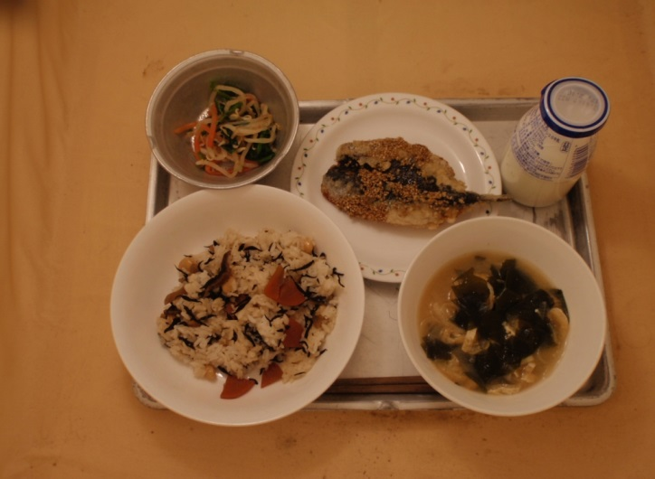 | ３年ﾏﾅｰ教室ﾒﾆｭｰ  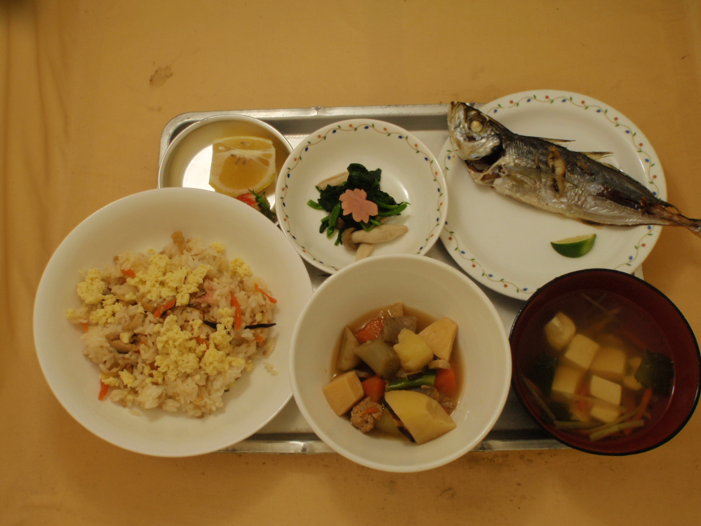
食育の取組 |  | 学校給食について知ろう。給食のきまりの徹底をはかる。 | 体育祭へ向けて健康的な食生活を送れるようにする。 | 日本食と外国の食事の違いについて学ぼう。 | 水分をしっかりとって夏を乗り切ろう。 | 夏 季 休 業 日 | スポーツと食事の関係について知ろう。 | 食欲の秋にちなんで食べ物について知ろう。野菜の大切さを知ろう。 | 和食の素晴らしさを知ろう。箸の正しい持ち方を学ぼう。 | お正月に向けて「我が家のお正月食」について調べよう。 | 行事食、日本の食文化について学ぼう。 | 食事のマナーについて、改めて学ぼう。 | 食事のマナーについて、マナー教室を開いて学ぼう。

